**🔢 Operadores Aritméticos**

Usados para cálculos matemáticos:

|  |  |
| --- | --- |
| **Operador** | **Função** |
| + | Soma / Concatenação |
| - | Subtração |
| * | Multiplicação |
| / | Divisão real |
| % | Módulo (resto da divisão) |
| ** | Potenciação - |

Exemplos:

5 + 3 // 8

10 % 3 // 1

2 ** 3 // 8

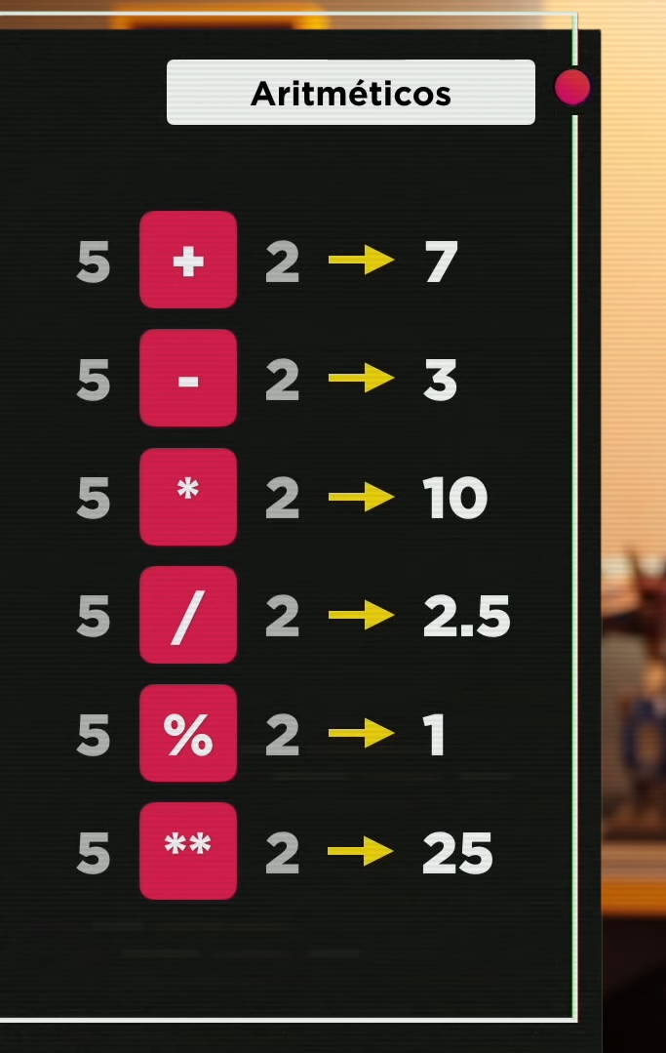

**🧠 Precedência de Operadores (PEMDAS)**

**Sempre importante lembrar! ()**

Ordem:

1. ( ) Parênteses
2. ** Potência
3. * / % Multiplicação, Divisão, Módulo
4. + - Adição, Subtração

Exemplo:

5 + 3 * 2 // 11

(5 + 3) * 2 // 16



**✏️ Operadores de Atribuição**

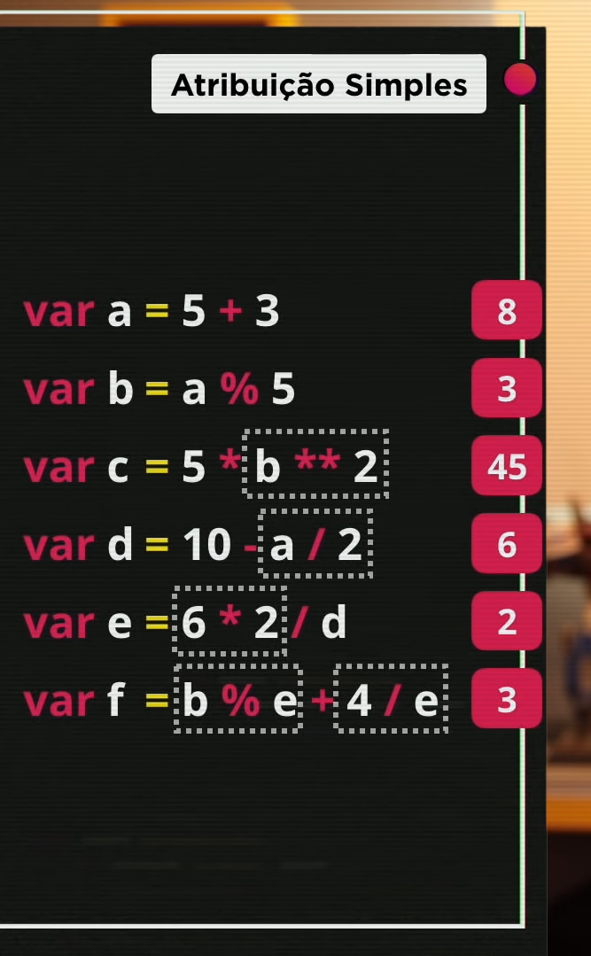

Atribuem valores a variáveis:

var a = 5 + 3

**🔁 Autoatribuições**

Forma completa:

var n = 3 === 3 – Atribuição Simples

n = n + 4 === 7

n = n – 5 === 2

n = n * 4 === 8

n = n / 2 === 4

n = n ** 2 == 16

n = n % 5 === 1

**Forma simplificada:**

n += 4 === n = n + 4 === 7

n -= 5 === n = n * 4 === 8

n *= 4 === n = n / 2 === 4

n /= 2 === n = n ** 2 == 16

n %= 5 === n = n % 5 === 1

**🔼 Incremento / Decremento**

n++

n--

++n

--n

Diferença importante:  
n++ usa o valor **antes** de incrementar  
++n incrementa **antes** de usar

### Simplificando ainda mais as autoatribuições em JavaScript usando incrementos e decrementos

var n = 3

n++

n--

// ou

++n

--n

Pre-incremento e Decremento

Let x = 5

X = x + 1 === x++

X = x – 1 === x—-

Pós-Incremento e Decremento

Let x = 5

++x

--x

**🔍 Operadores Relacionais**

Comparam valores e **sempre retornam booleano** (true ou false):

|  |  |
| --- | --- |
| **Operador** | **Significado** |
| > | Maior – Parece um 7 |
| < | Menor – Parece um 4 |
| >= | Maior ou igual |
| <= | Menor ou igual |
| == | Igual |
| != | Diferente |

Exemplos:

5 > 2 // true - ➡️ **5 é maior que 2**

7 < 4 // false - ➡️ **7 é menor que 4?**

8 >= 8 // true - ➡️ **8 é maior ou igual a 8? É igual!**

9 <= 7 // false - ➡️ **9 é menor ou igual a 7?**

5 == 5 // true - ➡️ **Compara apenas o valor**

4 != 4 // false - ➡️ **"4 é diferente de 4?"**

**🆔 Operadores de Identidade**

⚠️ Muito importante no JavaScript!

5 == '5' // true (não verifica tipo)

5 === '5' – // false (verifica valor && tipo) – ou seja, o valo é igual, mas o tipo não é. Ent é falso

## 🔴 == (igual “solto”)

5 == '5' // true

O == **não verifica o tipo**, só o valor.

👉 O JavaScript faz uma **conversão automática de tipo**:

* '5' (string) → vira 5 (number)
* Depois compara 5 == 5 → ✅ true

⚠️ Isso pode causar **bugs difíceis de achar**.

## 🟢 === (igualdade restrita – Idêntico)

5 === '5' // false

O === verifica:

* ✔️ **valor**
* ✔️ **tipo**

Comparação:

* 5 → number
* '5' → string  
  ❌ Tipos diferentes → false

## ❌ Por que == é perigoso?

Exemplos estranhos do JavaScript:

0 == false // true 😵

'' == false // true 😵

null == undefined // true 😵

Isso acontece por causa das **conversões automáticas**.

## ✅ Boa prática profissional

👉 **Sempre use:**

* === (igual estrito)
* !== (diferente estrito)

Assim você evita erros inesperados no código.

👉 **Sempre prefira === e !==** na prática profissional.

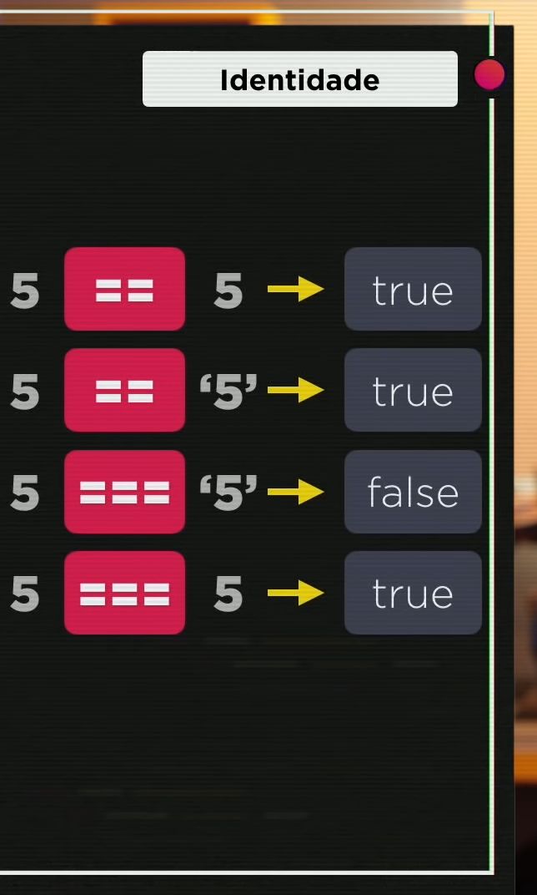

**🔐 Operadores Lógicos**

|  |  |  |
| --- | --- | --- |
| **Operador** | **Nome** | **Significado** |
| ! | Negação | NÃO (NO) – Basicamente inverte os controles. Se é sim, VIRA NÃO. Se é não vira sim! |
| && | Conjunção | E (AND) |
| || | dijunções | OU (OR) |



**Negação:**

!true // false

!false // true



**Conjunção (&&)**

Só é true se **tudo for true**:

true && true // true

true && false // false



**Disjunção (||)**

É true se **pelo menos um for true**:

false || true // true

false || false // false

**🧪 Exemplos Práticos**

var a = 5

var b = 8

a > b && b % 2 == 0

// false

a <= b || b / 2 == 2

// true

**Exemplos reais:**

idade >= 15 && idade <= 17 – A idade está entre 15 e 17?

estado == "RJ" || estado == "SP" - A pessoa mora no rio ou e são Paulo?

salario > 1500 && sexo != "M" – É uma mulher que ganha mais de 1500 e não é homem?



**Precedência lógica:**

1. !
2. &&
3. ||



**❓ Operador Ternário (MARAVILHOSO mesmo 😍)**

**? e : - é ternário porque tem 3 partes**

Sintaxe:

condicao ? valorSeTrue : valorSeFalse

Exemplos:

media >= 7 ? "Aprovado" : "Reprovado"

let res = x % 2 == 0 ? 5 : 9 – Verdadeiro ou falso

let idade = 19

let r = idade >= 18 ? "Maior" : "Menor"

✔ Substitui muitos if...else - por ser simples  
✔ Código mais limpo   
✔ Ótimo para mensagens e decisões simples